Príloha č. 12


MINISTERSTVO ŽIVOTNÉHO PROSTREDIA
SLOVENSKEJ REPUBLIKY
riadiaci orgán
pre Operačný program Životné prostredie
Námestie Ľudovíta Štúra 1, 812 35 Bratislava

Vyhodnotenie výsledkov opatrení v oblasti informovania a publicity v rámci Operačného programu Životné prostredie v polovici programového obdobia 2007-2013

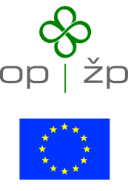

OBSAH

- Úvod................................................................................................................... 3
- Prieskum............................................................................................................. 3
  - Ciele.................................................................................................. 3
  - Otázky.............................................................................................. 4
  - Parametre ... ..................................................................................... 5
  - Vyhodnotenie................................................................................... 5
- Úroveň celkovej informovanosti verejnosti o úlohe EÚ a opatreniach OP ŽP.. 10
- Záver................................................................................................................... 11

1.Úvod
Operačný program Životné prostredie (OP ŽP) schválila Európska komisia 8. novembra 2007. Rok 2010 znamenal vstup do druhej časti súčasného programového obdobia 2007-2013. Táto skutočnosť výraze ovplyvnila obsahovú stránku podávaných informácií, ale komunikačné nástroje na propagáciu programu ostali nezmenené. Na základe vyhodnotenia výsledkov opatrení v oblasti informovania a publicity v rámci OP ŽP počas prvých troch rokov jeho implementácie sa v roku 2010 používali v porovnateľnej miere osvedčené prostriedky informovania a publicity a utlmili sa tie nástroje, ktoré mali menšiu odozvu vo verejnosti. S dobrou odozvou sa stretli semináre, konferencie a pracovné stretnutia, kde bol zabezpečený živý kontakt prednášajúcich – zástupcov riadiaceho orgánu pre OP ŽP so žiadateľmi o NFP, ktorí potrebovali predovšetkým diskutovať o ich konkrétnych problémoch a otázkach pri uchádzaní sa o NFP (príloha, tab. č. 1). Výrazne sa zvýšil aj počet prístupov na internetovú stránku operačného programu www.opzp.sk.
Významnú úlohu v informovanosti o OP ŽP a pri príprave projektov zohrávajú REPISy (Regionálne environmentálne poradenské a informačné strediská). Ich činnosť sa zameriava na poradenský a informačný servis pre žiadateľov a prijímateľov v rámci Operačného programu Životné prostredie s cieľom zvýšiť informovanosť o štrukturálnych fondoch Európskej únie (EÚ) s prioritným zameraním na OP ŽP v regiónoch. Cieľovým skupinám poskytujú všetky relevantné informácie o implementácii OP ŽP na základe usmernení RO zadefinovaných v Komunikačnom pláne (KoP) OP ŽP.
Počas kontaktných podujatí so žiadateľmi o NFP bolo okrem analyzovania konkrétnych problémov a otázok týkajúcich sa realizácie projektov, zisťované aj ich povedomie o OP ŽP, úlohe EÚ a význame jej finančnej pomoci pri riešení problémov životného prostredia na Slovensku.

2. Prieskum
2.1 Ciele
- Zistiť úroveň znalostí potenciálnych žiadateľov o NFP o možnosti získania podpory z fondov EÚ v rámci OP ŽP a zhodnotiť prínos aktivít Komunikačného plánu OP ŽP k celkovej informovanosti o problematike OP ŽP
- Na základe analýzy výsledkov prieskumu doplniť, resp. rozšíriť tie komunikačné nástroje, ktoré sa ukázali byť najefektívnejšie, aby v druhej polovici implementácie OP ŽP verejnosť využívala najmä prostriedky, ktoré považuje za zmysluplné a zrozumiteľné
- Dosiahnutie čo najvyššej dostupnosti informácií o pomoci EÚ v rámci OP ŽP
- Zvyšovanie informovanosti o možnostiach pomoci poskytovanej zo štrukturálnych fondov (ŠF) a Kohézneho fondu (KF) v rámci OP ŽP

2.2 Otázky
Prostredníctvom dotazníkového prieskumu boli položené respondentom štyri otázky týkajúce sa ich vedomostí o problematike OP ŽP. Respondenti si mohli vybrať vždy iba jednu z odpovedí na každú otázku.

Otázka č. 1: Odkiaľ ste sa dozvedeli o možnostiach podpory z OP ŽP ?
a. internet
b. médiá
c. odborné a informačné publikácie
d. informačné akcie
e. iné
Otázka č.2: Sú verejne dostupné informácie o OP ŽP a možnosti získania podpory dostatočné ?
a. úplne dostatočné
b. dostatočné
c. čiastočne dostatočné
d. nedostatočné
Otázka č. 3: Viete kto je poskytovateľom finančnej podpory v rámci OP ŽP ?
a. áno
b. nie
Otázka č. 4: Aký typ informačných podujatí považujete za najefektívnejší pri sprostredkovaní informácií?
a. veľké krajské konferencie
b. regionálne stretnutia pre väčší počet účastníkov
c. menšie regionálne stretnutia pre menší počet účastníkov

2.3 Parametre
Respondenti: Účastníci školení, seminárov a iných odborných podujatí o OP ŽP. Štruktúru vzorky charakterizujú cieľové skupiny (potenciálni žiadatelia, žiadatelia a prijímatelia v rámci OP ŽP , partneri a odborná verejnosť ako je uvedené v KoP OP ŽP)
Počet respondentov: 725 (celkový počet rozdaných dotazníkov predstavoval 1000 ks, z ktorých sa vrátilo vyplnených 725 ks)
Miesto dopytovania: Slovenská republika
Spôsob dopytovania: dotazníkový prieskum
Termín dopytovania: priebežne počas celého roka 2010 (počas školení, seminárov a iných odborných podujatí o OP ŽP)

2.4 Vyhodnotenie
Otázka/odpoveď | Počet respondentov
1.Odkiaľ ste sa dozvedeli o možnostiach podpory z OP ŽP ?
a. internet | 312
b. médiá | 70
c. odborné a informačné publikácie | 37
d. informačné akcie | 257
e. iné | 49
2. Sú verejne dostupné informácie o OP ŽP a možnosti získania podpory dostatočné ?
a. úplne dostatočné | 334
b. dostatočné | 220
c. čiastočne dostatočné | 137
d. nedostatočné | 34
3. Viete kto je poskytovateľom finančnej podpory v rámci OP ŽP ?
a. áno | 645
b. nie | 80
4. Aký typ informačných podujatí považujete za najefektívnejší pri sprostredkovaní informácií?
a. veľké krajské konferencie | 53
b. regionálne stretnutia pre väčší počet účastníkov | 193
c. menšie regionálne stretnutia pre menší počet účastníkov | 479
Vyhodnotených 725 dotazníkov

Otázka č. 1

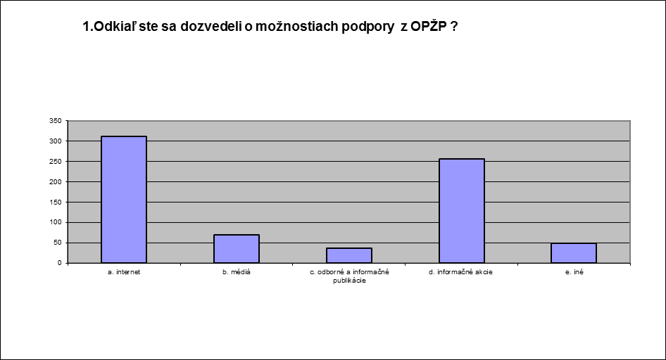
Na začiatku programového obdobia, prvé informácie o možnostiach podpory z OP ŽP, získali záujemcovia z médií, kde sa osvedčili najmä TV a rozhlasové spoty o OP ŽP. V tlači zaujali najmä PR články o OPŽP a zverejňované výzvy. Ako vyplynulo z prieskumu, neskôr na základe hlbšieho záujmu potenciálnych žiadateľov o NFP, tieto prvé formy informovania doplnili odborné konzultácie. Záujemcovia, ktorí získali prvé informácie hore uvedenými spôsobmi si ich následne prehlbovali v prevažnej miere z internetových stránok RO OP ŽP www.enviro.gov.sk a www.opzp.sk a na informačných akciách organizovaných RO OP ŽP.
Informovanie prostredníctvom odborných a informačných publikácií, ktoré spočiatku podávali len základné informácie o OP ŽP sa v polovici programového obdobia utlmilo. Tento komunikačný nástroj však nemožno ani v súčasnosti podceňovať, ale ako ukázal prieskum, treba zmeniť obsahovú štruktúru podávaných informácií, ktorá by vhodným spôsobom sumarizovala a dopĺňala nadobudnuté vedomosti potenciálnych záujemcov o NFP.
Z uvedeného vyplýva, že v záujme čo najširšej informovanosti potenciálnych žiadateľov, ale aj širokej verejnosti, bolo vhodne zvolených viacero nástrojov informovania a publicity, ktoré sa navzájom dopĺňajú a záujemcom poskytujú rôznu kvalitu a hĺbku potrebných informácií. Pre ďalšie roky sa ukazuje vhodné zachovať súčasnú štruktúru komunikačných nástrojov s prihliadnutím na zmenu obsahovej stránky podávaných informácií, prispôsobených aktuálnym potrebám potenciálnych žiadateľov o NFP.

Otázka č. 2

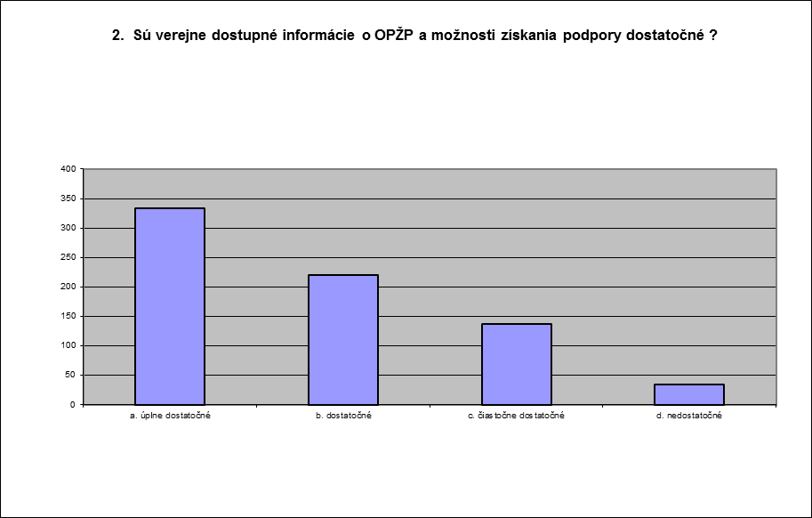

Z výsledkov prieskumu vyplýva, že informácie o možnostiach finančnej podpory projektov z OP ŽP sú dostatočné. Použitie tej ktorej formy komunikácie vždy závisí od etapy, ktorou žiadatelia práve prechádzajú. To znamená, že najskôr sa adresát dozvie (potenciálni žiadatelia) o možnostiach podpory a potom na základe svojho záujmu a potrieb (žiadatelia a prijímatelia) si tieto informácie prehlbuje pomocou aktivít a informačných nástrojov, ktoré mu najviac vyhovujú a prostredníctvom ktorých získa najviac potrebných informácií.
O tom, že možno vysloviť spokojnosť s kvalitou verejne dostupných informácií, svedčí najmä skutočnosť, že záujem o NFP vysoko prevyšuje zdroje, čiže verejnosť je dostatočne informovaná.

Otázka č. 3

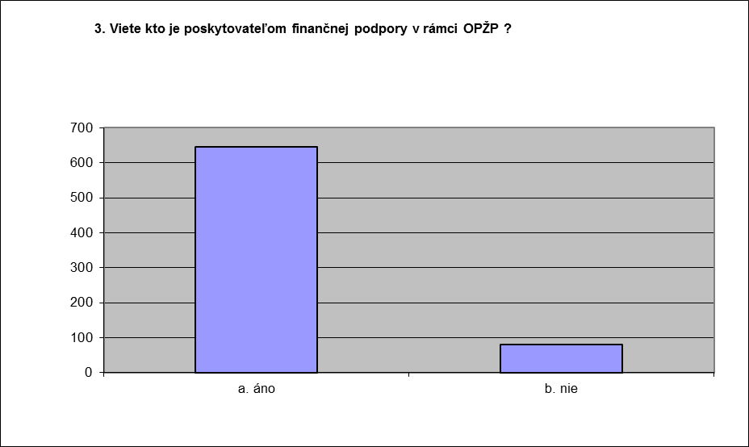

Prevažná väčšina respondentov na túto otázku odpovedala kladne. Je to výsledok masívnej informačnej kampane OP ŽP od začiatku súčasného programového obdobia, teda od roku 2007. V tomto smere možno hovoriť aj o kumulatívnom efekte poskytovania informácií. Jedným z cieľov informačnej kampane je to, aby si žiadatelia o NFP uvedomovali, že poskytovateľom pomoci je Európska únia. Náš prieskum ukázal, že úroveň vedomostí v tejto oblasti je dostatočná a zvolené komunikačné nástroje prispievajú k propagácii pomoci poskytovanej Európskou úniou.

Otázka č. 4

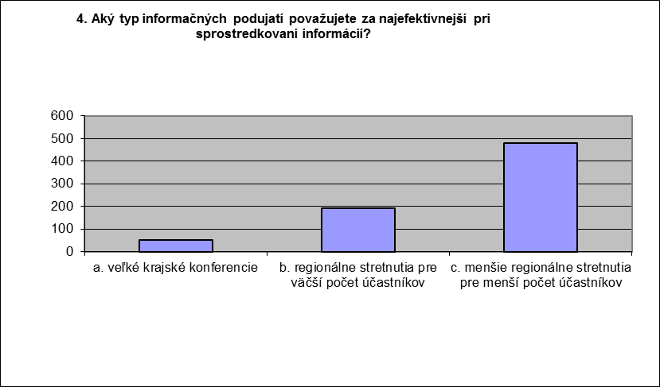

Prieskum ukázal, že najväčšiemu počtu respondentov vyhovujú menšie regionálne stretnutia pre menší počet účastníkov. Je to vcelku očakávané a dané tým, že príprava projektov je náročná a treba ju vždy prispôsobovať individuálnym podmienkam. Menšie regionálne stretnutia poskytujú priestor pre osobné konzultácie a modelové riešenia, čo záujemcovia o NFP veľmi oceňujú, prevláda tam osobnejšia a pracovnejšia atmosféra ako na veľkých a celoštátnych konferenciách. A práve tá je potrebná pre prekonávanie problémov pri získavaní konkrétnych informácií o získaní NFP a realizácii projektov. Najmä v oblasti vodného a odpadového hospodárstva sa kladie dôraz na vzájomnú prepojenosť, resp. nadväznosť projektových aktivít a práve menšie regionálne stretnutia vytvárajú priestor pre takéto riešenia. Zodpovední pracovníci preto radi vyhľadávajú takéto regionálne podujatia, kde môžu okrem už uvedených informácií aj diskutovať medzi sebou a vymieňať si skúsenosti.
Významnú úlohu v informovanosti o OP ŽP a pri príprave projektov zohrávajú REPISy. Sila a dôležitosť nimi podávaných informácií je v tom, že poznajú miestne pomery a vedia identifikovať oblasti a subjekty, v ktorých prípade je možnosť využitia pomoci v rámci OP ŽP. A práve menšie regionálne konferencie sú tým najefektívnejším priestorom pre odovzdávanie informácií prostredníctvom REPISov.

3. Úroveň celkovej informovanosti verejnosti o úlohe EÚ a opatreniach OP ŽP
Hodnotiace kritérium | ukazovateľ | 2007 | 2008 | 2009 | 2010 | Spolu
Úroveň programu a opatrení (dopadové indikátory)
úroveň celkovej informovanosti verejnosti o úlohe EÚ a opatreniach OP ŽP | % poznania úlohy EÚ, OP ŽP, funkcie RO | 5,00 | 44,33 | 63,4 | 72,5 | 72,5
záujem o podporu z OP ŽP | počet žiadateľov o NFP | 0,00 | 452,00 | 810,00 | 568,00 | 1830
úspešnosť programu | počet úspešne realizovaných projektov | 0,00 | 49,00 | 162,00 | 213,00 | 424
Úroveň aktivít Komunikačného plánu
Indikátory výsledku:
počet účastníkov/návštevníkov seminárov, konferencií | fyzický počet | 2 570,00 | 455,00 | 540,00 | 6 344,00 | 9909
počet distribuovaných publikácií | fyzický počet | 0,00 | 9 608,00 | 44 000,00 | 18 000,00 | 71608
návštevnosť internetovej stránky | počet prístupov na stránku za rok | 1 606,00 | 89 101,00 | 103 476,00 | 167 735,00 | 361918
Indikátory výstupu:
počet uskutočnených seminárov, konferencií a iných podujatí | fyzický počet | 10,00 | 7,00 | 32,00 | 220,00 | 269
počet vydaných odborných a informačných publikácií | fyzický počet | 0,00 | 6,00 | 35,00 | 6,00 | 47
počet zverejnených správ, rozhovorov, príspevkov, inzerátov vo všetkých druhoch médií | fyzický počet | 56,00 | 901,00 | 6 097,00 | 1 215,00 | 8269

(zdroj: RO OP ŽP)

4. Záver
Dotazníkového prieskumu sa zúčastnilo 725 respondentov. Z uvedeného údaju vyplýva, že výsledky majú vysokú výpovednú hodnotu.
Pre správne naplánovanie opatrení v oblasti informovania a publicity v rámci OP ŽP je potrebné v každom roku programového obdobia vychádzať z hodnotenia dosiahnutých výsledkov implementácie Komunikačného plánu OP ŽP za predchádzajúce obdobie. Monitoring výstupov a ich hodnotenie má kľúčovú funkciu pre vývoj ďalšej komunikácie. Každoročne je potrebné odstraňovať zistené nedostatky a zameriavať sa na tie komunikačné nástroje a aktivity, ktoré sa ukázali v predchádzajúcom období ako osvedčené a vhodné.
Skúsenosti z hodnotenia dosiahnutých výsledkov implementácie Komunikačného plánu OP ŽP za predchádzajúce obdobie viedli k zvýšeniu počtu uskutočnených konferencií, zverejnených správ prostredníctvom webových stránok OP ŽP, odborných konzultácií zastúpených v osobnej, telefonickej, elektronickej aj písomnej forme (príloha, tab.č.1). Táto zvýšená aktivita v komunikácii s verejnosťou znamenala cielenejšie poskytovanie informácií, čo viedlo k vyššiemu počtu úspešne realizovaných projektov.
Ako ukázal prieskum, celková úroveň informovanosti o OP ŽP sa zvýšila. Podľa nášho názoru k tomu prispeli dve skutočnosti. V prvom rade to, že sa nachádzame v druhej polovici programového obdobia a prejavuje sa kumulatívny efekt niekoľkoročného informovania o OP ŽP. Druhou významnou skutočnosťou je to, že RO OP ŽP pokračoval v komunikačných aktivitách aj v sledovanom roku 2010. Zo strany záujemcov o NFP najviac vzrástol záujem o získavanie informácií prostredníctvom internetu, kde sa medziročne zvýšil počet prístupov na stránku operačného programu o 64 259. Druhý najväčší záujem bol o semináre a konferencie, ich počet v roku 2010 vzrástol na takmer 6500 účastníkov.
Neustály záujem o informácie o OP ŽP nám potvrdzujú aj údaje o vybavených žiadostiach o poskytnutie informácií v rámci zákona č. 211/2000 Z. z. o slobodnom prístupe k informáciám a o zmene a doplnení niektorých zákonov (zákon o slobode informácií). V roku 2010 bolo zodpovedaných 283 žiadostí poskytnutie informácií, z toho 39 otázok sa vzťahovalo priamo k prioritnej osi 1 Integrovaná ochrana a racionálne využívanie vôd , 40 otázok k prioritnej osi 2 Ochrana pred povodňami, 9 otázok k prioritnej osi3 Ochrana ovzdušia a minimalizácia nepriaznivých vplyvov zmeny klímy, 128 otázok k prioritnej osi 4 Odpadové hospodárstvo a 1 otázka k prioritnej osi 6 Technická pomoc. Zvyšok otázok bol smerovaný najmä na OP ŽP všeobecne.
Ako ukazujú štatistické údaje, počet seminárov, konferencií, pracovných stretnutí, distribuovaných odborných a informačných publikácií už tretí rok zotrváva na vysokej porovnateľnej úrovni, čo prináša svoj pozitívny efekt. Poznanie slovenskej verejnosti o možnostiach financovania projektov z EÚ sa výrazne posilnilo aj po vstupe SR do EÚ a s využívaním predvstupových a ďalších fondov prvého a druhého programového obdobia.
Prieskum ďalej ukázal, aké vhodné je využívať celé spektrum komunikačných nástrojov a aktivít. Preto odporúčame zachovať doterajšiu štruktúru informačných nástrojov, prispôsobiť obsahovú stránku podávaných informácií, ktorá by sumarizovala a dopĺňala nadobudnuté vedomosti o OP ŽP a selektovať ich podľa konečných prijímateľov pomoci (subjekty ústrednej štátnej správy, subjekty územnej samosprávy, cirkvi a náboženské spoločnosti, mimovládne organizácie a súkromný sektor).

Príloha.
Tabuľka č. 1:
ČINNOSŤ | AKTIVITY |  | 2007 (september - december) | 2008 | 2009 | 2010 | SPOLU
INFORMAČNÁ | zverejňovanie informácií | informačné listy | 5 | 131 | 146 | 101 | 383
INFORMAČNÁ | zverejňovanie informácií | články
INFORMAČNÁ | zverejňovanie informácií | vystúpenie v médiách
INFORMAČNÁ | zverejňovanie informácií | web
INFORMAČNÁ | výstavy/ propagačné podujatia a konferencie |  | 44 | 148 | 48 | 64 | 264
KONZULTAČNÁ a VZDELÁVACIA | konzultácie | osobné | 509 | 2673 | 4235 | 3389 | 10 897
KONZULTAČNÁ a VZDELÁVACIA | konzultácie | telefonické
KONZULTAČNÁ a VZDELÁVACIA | konzultácie | e-mail
KONZULTAČNÁ a VZDELÁVACIA | konzultácie | písomné
KONZULTAČNÁ a VZDELÁVACIA | pracovné stretnutia |  | 5 | 47 | 70 | 122 | 244
KONZULTAČNÁ a VZDELÁVACIA | Informačné a konzultačné dni |  | 2 | 10 | 136 | 100 | 187
KONZULTAČNÁ a VZDELÁVACIA | workshop, seminár (školenie, kurz, ...) |  | 4 | 68 | 44 | 39 | 214

(zdroj: RO OP ŽP, REPIS)

